浙江工商大学2007/2008学年第一学期试卷(B)

课程名称： 高等数学（上） 考试方式： 闭卷 完成时限：120分钟
班级名称： 学号： 姓名：
题号 | 一 | 二 | 三 | 四 | 五 | 总分
分值 | 15 | 15 | 49 | 16 | 5 | 100
得分
阅卷人
一、填空题（每小题3分，共15分）
1.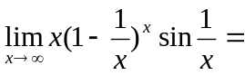 .
2.设函数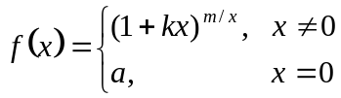在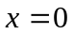处连续，则 .
3.若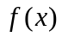连续,则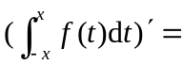 .
4.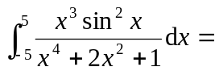 .
5. 微分方程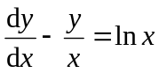的通解为______________________.
二、单项选择题（每小题3分，共15分）
1.函数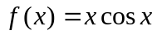 ( ).
(A)在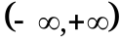内有界 (B)在内无界
(C)当时为无穷大 (D)当时有有限的极限值
2.是函数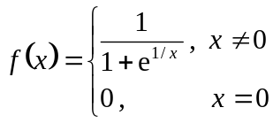的( ).
(A)连续点 (B)可去间断点 (C)跳跃间断点 (D)第二类间断点
3.设函数可导,则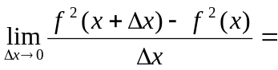( ).
(A) (B)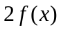 (C)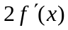 (D)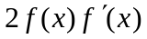
4.函数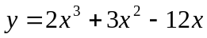的极小值点是 ( ).
(A)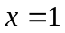 (B)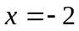 (C)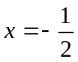 (D)
5.微分方程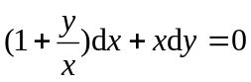是（ ）.
(A)可分离变量方程 (B)一阶齐次方程 (C)一阶线性方程 (D)贝努利方程
三、计算题（每小题7分，共49分）
1. 求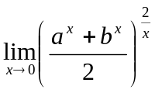, 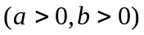.

2. 设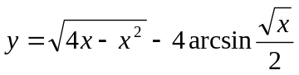, 求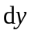.
学院名称 专业班级： 姓名： 学号： 我

密 封 线 内 不 要 答 题

┃┃┃┃┃┃┃┃┃┃┃┃┃┃┃ 密 ┃┃┃┃┃┃┃┃┃┃┃ 封 ┃┃┃┃┃┃┃┃┃┃┃ 线 ┃┃┃┃┃┃┃┃┃┃┃┃┃┃┃

- 已知参数形式的函数为 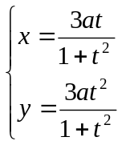，求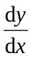，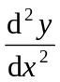.

4. 求函数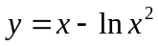的单调区间和极值.

- 求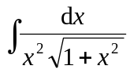 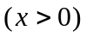.
6. 设函数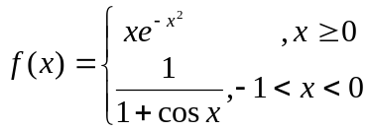，计算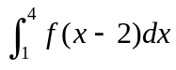.

7. 求微分方程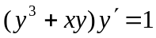满足初始条件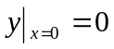的特解.

四、综合应用题（每小题8分，共16分）
1.设圆柱体内接于半径为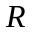的球,试求体积为最大的圆柱体的高.

2.设平面图形由曲线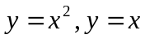所围成，（1）求的面积；
（2）求绕轴旋转一周所生成的旋转体的体积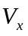.

五、证明题（每小题5分，共5分）
证明：设在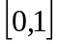上可导,且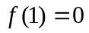.证明:存在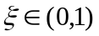,使

